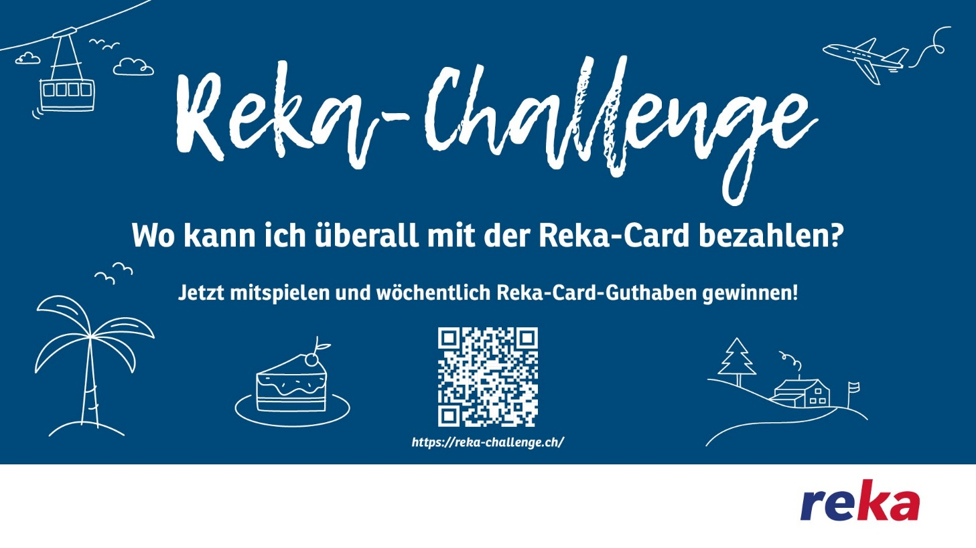

Wo kann ich überall mit der Reka-Card bezahlen?
Seien Sie dabei bei der Reka-Challenge! Entdecken Sie in spannenden Online-Spielen die vielfältigen Einlösemöglichkeiten der Reka-Card. Mitmachen lohnt sich: Reka verlost jede Woche drei Reka-Card-Guthaben in Höhe von je CHF 500.–. Und mit etwas Glück können Sie am Ende der Reka-Challenge den Hauptpreis gewinnen: ein Reka-Card-Guthaben im Wert von CHF 1’000.–.

Jetzt mitspielen unter https://www.reka-challenge.ch/

